Petek, 8. 5. 2020
Pozdravljeni učenci.
Ne pozabite danes do 16.00 oddati ocenjevanje znanja.
Preverimo najprej včerajšnje rešitve:
Naloga 4 na strani 187
daljica AD je stranica kvadrata. Vemo kaj je kvadrat(lik, ki ima vse štiri stranice enako dolge )
Narišeš kvadrat in diagonali. Točko kjer se diagonali sekata lahko poimenuješ s katerokoli črko. Koordinate te točke so E(4,4).

B (7, 1) ; C (7, 7) ; E (4, 4)
Naloga, ki je bila na listu (Rešitve te naloge vas je večina pozabila poslati)
B (2,1) C(4,10) Č (4,4) D(7,7) E(7,1) F(10,5)
G(13,10) H(15,1) I(18,5)

Rešimo še naslednji nalogi:
Postopek reševanja:
- Nariši točke A, B in C v koordinatno mrežo
- Nariši trikotnik ABC
- nariši točki D in E
- nariši premico čez točki D in E
- Točke A, B in C prezrcali čez premico
- Prezrcaljene točke povežeš
- Odčitaš koordinate prezrcaljenih točk

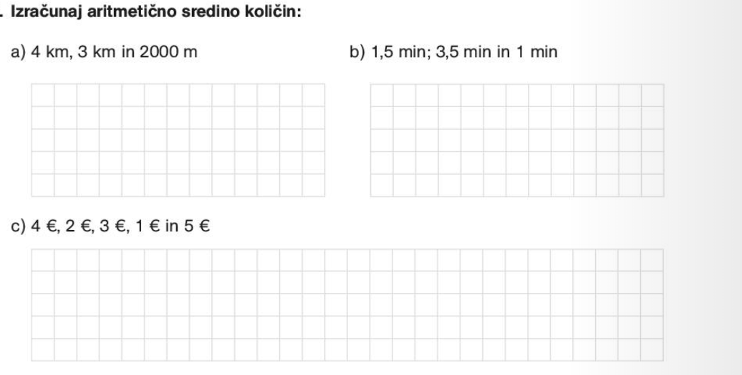
- Najprej moramo vse količine zapisati v isti enoti
2000 m = 2 km
$$\overline{x}=\frac{4+3+2}{3}=\frac{9}{3}=3$$
- in c) primera rešite sami.

Lep vikend.
Učiteljica Tadeja Lah

